DAM-SIA 10

Scurtă descriere a aplicației

Plaforma creată de noi are ca scop optimizarea timpului de deservire a clienților și de a ajuta echipa de marketing.

5 user stories

1. În calitate de client, doresc ca procesul deservirii să se realizeze cât mai rapid.
2. În calitate de barman, vreau să primesc comenzile în ordinea preluării lor.
3. În calitate de manager, doresc să aflu informații despre timpul deservirii.
4. În calitate de client, doresc să achit nota de plată mult mai rapid.
5. În calitate de barman, doresc să vizualizez detaliile comenzii în funcție de preferințele clienților.

Diagrama use case

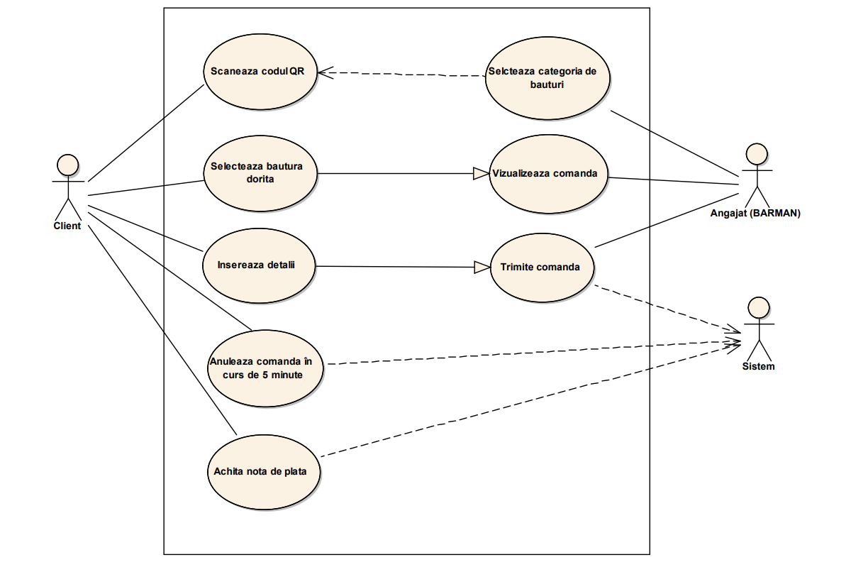

Cont de GitHub

https://github.com/Larouise/DAM-SIA-10.git

UML Class diagram

